びわ南小学校創立１５０周年記念事業

*集まれ！*

びわ南小同級生

* とき ２０２３年１１月４日（土）創立記念日当日

# 事業の内容

・「同級の集い」開催を希望される場合は、会場(教室)を提供いたします。

・簡単な飲食物(ノンアルコ－ル)を用意いたします。

# 申し込み方法

裏面の申込用紙に必要事項を記入の上事務局（びわ南小）まで提出下さい。申し込み用紙は、びわ南小**H P**からでもダウンロードできます。

勝手ながら、先着 **5** 組とさせていただきますのでお早めに申し込み下さい。

お問い合わせ びわ南小学校 **0749**－**72**－**2003**

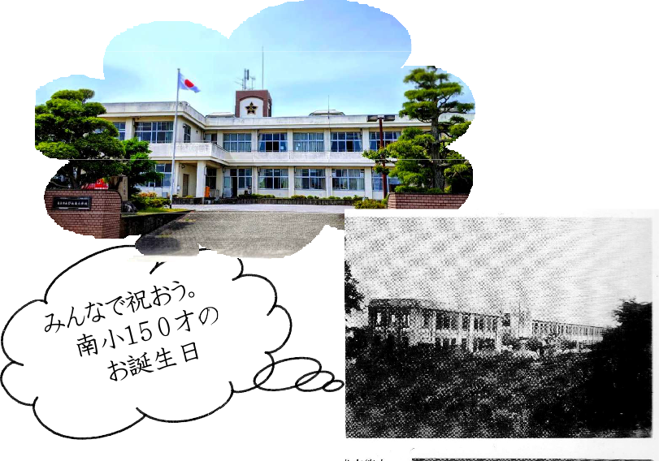１１月４日当日日程

**10**：**00** 記念式典

**10**：**50** 記念講演

講師：坂口志文氏

（昼食休憩）

**13**：**00** 記念公演

演劇「時とともに響け」

～奏とピアノ物語～

**14**：**40** 閉会

**15**：**00** ～**16**：**00** 同級の集い

主催 びわ南小創立１５０周年記念事業実行委員会

びわ南小学校創立１５０周年記念事業

# 「同級の集い」申し込み用紙

|  |  |  |  |  |  |
| --- | --- | --- | --- | --- | --- |
| びわ南小卒業年度 | | | | | （ 昭和・平成・令和 ） 年度卒業 |
| 代 | 表 者 | | 氏 | 名 |  |
| 連 |  | 絡 |  | 先 | 住所  携帯 － － |
| 予 | 定 | 人 | | 数 |  |
| 【注意事項】  会場と簡単な飲食物は準備させていただきます。会の運営については幹事さんでお願いいたします。開催に当り下記の約束を遵守下さい。  ・別紙の参加者名簿を 6 月末日までに提出下さい。  ・「同級の集い」会場は、15：00 より開場します。16:00 には終了してください。  ・会場（教室）及び学校敷地内は、禁酒・禁煙です。  ・黒板は使用可ですが、終了時にはきれいに拭いておいて下さい。  ・机の移動も可ですが、終了時には元に戻しておいて下さい。  ・机・黒板以外の備品には触れないで下さい。  ・終了時には、教室をきれいにお掃除下さい。 | | | | | |

２０２３年 月 日（ ）



びわ南小創立１５０周年記念事業実行委員会

委員長 中濱 顕文 様

注意事項を遵守の上、「同級の集い」に申し込みます。

代表者氏名

年度卒業 同級の集い 参加者名簿

代表者氏名 連絡先

|  |  |  |  |  |  |
| --- | --- | --- | --- | --- | --- |
| **NO.** | 氏 名 | 居住地 | **NO.** | 氏 名 | 居住地 |
| １ |  |  | １９ |  |  |
| ２ |  |  | ２０ |  |  |
| ３ |  |  | ２１ |  |  |
| ４ |  |  | ２２ |  |  |
| ５ |  |  | ２３ |  |  |
| ６ |  |  | ２４ |  |  |
| ７ |  |  | ２５ |  |  |
| ８ |  |  | ２６ |  |  |
| ９ |  |  | ２７ |  |  |
| １０ |  |  | ２８ |  |  |
| １１ |  |  | ２９ |  |  |
| １２ |  |  | ３０ |  |  |
| １３ |  |  | ３１ |  |  |
| １４ |  |  | ３２ |  |  |
| １５ |  |  | ３３ |  |  |
| １６ |  |  | ３４ |  |  |
| １７ |  |  | ３５ |  |  |
| １８ |  |  | ３６ |  |  |

※ 居住地欄には、長浜市、米原市、大津市、京都市、大阪市、東京都・・・とお書き下さい。